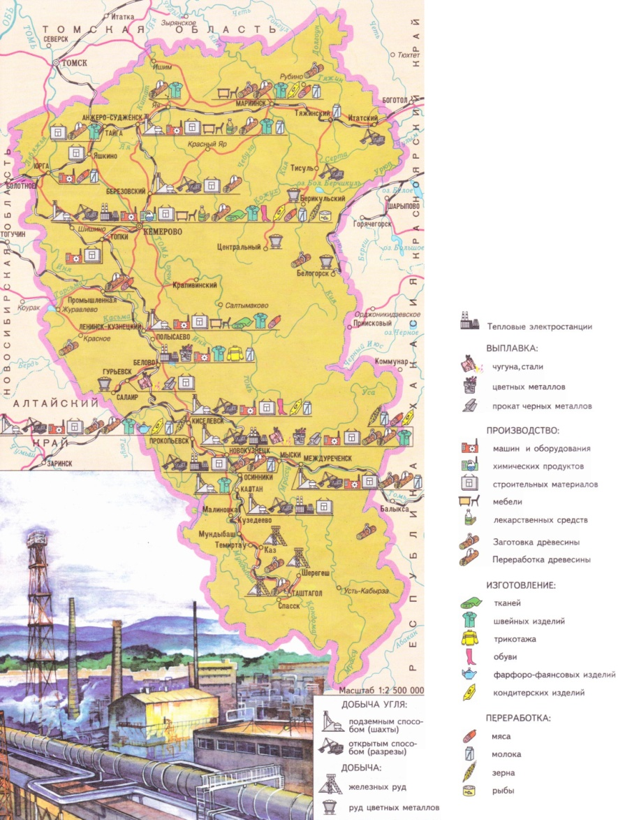
Приложение 8

Рис. 15 – Промышленность Кузбасса

